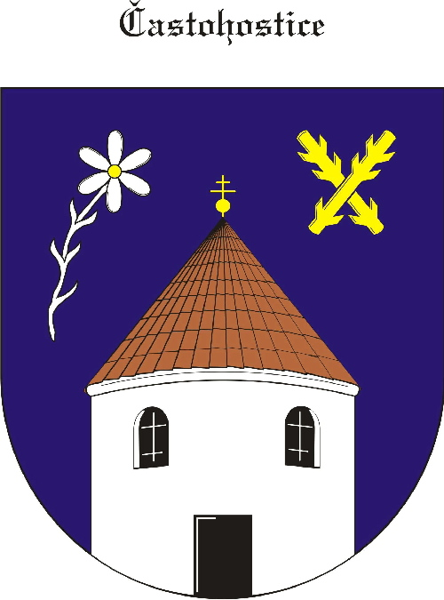
Obec Častohostice
Častohostice 3, 67602 Moravské Budějovice
IČ: 60419466

Zápis č. 11 ze zasedání zastupitelstva obce Častohostice
ze dne 4.11.2019

Datum konání: 4.11.2019 v 18:30 hod

Přítomní: Bc.Marie Vláčilová,
Pokorný Václav, Nesiba Lukáš, Vydra Jiří, Plaček Stanislav, Hobza Karel,
Kapinus Zdeněk

Ověřovatelé: Kapinus Zdeněk, Plaček Stanislav

Zapisovatel: Nesiba Lukáš

Program: 1. Zahájení- schválení programu
2. Dopravní značení v obci
3. Sběrná místa v obci
4. Čištění odpadních vod
5. Schválení pravomocí starostce
6. Diskuse

1. Starostka obce Bc. Marie Vláčilová přivítala přítomné a seznámila s programem jednání.
7-0-0

2. Starostka upozornila přítomné na dopravní značení v obci, které neodpovídá současné
legislativě. Předložila návrh na zadání dopravního pasportu značení s následnou výměnou
značek. Zastupitelé odsouhlasili, aby byl zpracován pasport dopravního značení.
7-0-0

3. V tomto bodě bylo řešeno rozšíření sběrných míst tříděného odpadu. Bude mapována
vhodná lokalita pro třetí hnízdo pro uložení sběrných kontejnerů.
Tento bod vzali zastupitelé na vědomí.

4. Dalším bodem bylo řešení odpadních vod. Stále se zhoršující podmínky pro ukládání
odpadních vod byli předmětem diskuse o vhodnosti nebo neúčelovosti zřízení kanalizace
odpadních vod. Zastupitelé se shodli na následujícím postupu. Bude požádáno několik
odborníků o posouzení, pro další řešení.
Tento bod vzali zastupitelé na vědomí.

5. Zastupitelé schválili starostce obce Marii Vláčilové pravomoc samostatně rozhodovat do
max. výše 50 000,-na nákup majetku obce a dále pravomoc schvalovat rozpočtové opatření
dle rozsahu v neomezené výši, ta je povinná následně předložit na nejbližším
zastupitelstvu.
7-0-0
6. Diskuse – příprava oslav 30 let sametové reloluce

Schůze zastupitelstva byla ukončena v 20.20. hod

Ověřovatelé: :Kapinus Zdeněk, Starostka: Bc. Vláčilová Marie

Plaček Stanislav

Zapisovatel: Nesiba Lukáš

Obec Častohostice
Častohostice 3, 67602 Moravské Budějovice
IČ: 60419466

Usnesení ze 11. zasedání zastupitelstva obce Častohostice
dne 4.11.2019

Zastupitelé obce Častohostice vzali na vědomí a odsouhlasili následující usnesení:

Usnesení č.
55). Schválení programu jednání
7-0-0
56). Dopravní značení v obci- výměna a pasport
7-0-0
57). Rozšíření sběrných míst v obci
Na vědomí
58). Čištění odpadních vod
Na vědomí
59). Schválení pravomocí starostce
7-0-0

Ověřovatelé:, : Kapinus Zdeněk

Plaček Stanislav

Starostka: Bc. Vláčilová Marie

Zapisovatel: Nesiba Lukáš

